**Exercício 3 – Rafael José – 22202078**

**1. Modificação**

Nesta versão do jogo do galo **a grelha foi aumentada de 3x3 para 5x5**, cada jogador só pode jogar com **10 das suas respetivas peças**, quer sejam Xs ou Os. O objetivo desta versão é **fazer a maior sequência possível**, quer seja horizontal, vertical ou diagonalmente. Pode ser considerada uma sequência a partir de 3, e consegue ir até a 4 ou 5. O vencedor irá ser determinado por aquele que fizer **uma maior sequência**, caso os dois jogadores tenham ambos a sua maior sequência do mesmo tamanho, o vencedor será **o que tiver mais sequências do maior tamanho**, ou seja, por exemplo, se um jogador tiver duas sequências de tamanho 4 e o outro jogador tiver apenas uma sequência de tamanho 4 quem irá vencer a partida vai ser o jogador com duas sequências de tamanho 4, caso os jogadores tiverem ambos o mesmo número de sequências na maior sequência que tenham, **a mesma condição irá acontecer só que com um valor abaixo**, neste caso, as sequências de valor 3.

Estado zero do jogo

**2. Justificação das decisões de design, visão criativa**

Esta versão tenta colocar o jogo-do-galo **mais estratégico com mais opções de jogo**, pois há mais sequências possíveis e o jogo não acaba simplesmente quando um jogador fizer uma sequência, sendo assim possível haver uma maior hipótese de reviravolta e os jogadores terem de pensar mais no movimento que farão a seguir. **A escolha de aumentar a grelha para 5x5** foi para poder haver mais sequências, e sequências de maior tamanho, para ser mais fácil e mais competitivo de se encontrar um vencedor, de forma que **os jogadores tentem de alguma maneira fazer a maior sequência que consigam** e não estarem simplesmente a fazer sequências mais pequenas pela grelha. Cada jogador ter “apenas” 10 peças para jogar durante o jogo foi para **cada jogador ter de pensar mais calmamente** onde vai querer colocar as peças, isto para dar mais estratégia ao jogo ao fazer com que os jogadores tenham “recursos” mais limitados. Contudo, **o jogo continua tão fácil de montar** como se monta o jogo-do-galo original.

**3. Primeiros Testes**

**As regras e o objetivo desta primeira versão foram fáceis de compreender** por parte dos outros jogadores, sendo preciso apenas serem esclarecidas antes do início da partida. Foi possível verificar que **ambos os jogadores conseguiram desenvolver e fazer pontuação durante o jogo**, e que **o “*flow*” da partida foi quase sempre regular**, às exceções de quando um jogador parava mais um pouco para pensar. Além de tudo deu para verificar que **o jogador que começa em primeiro e acaba por jogar a sua primeira peça no centro da grelha acaba por ter uma vantagem** em relação ao seu adversário, pois acaba por desfazer a opção do outro jogador fazer sequências na diagonal.

**4. Novas modificações**

Após os primeiros testes foi decido que **a casa do centro da grelha agora passa a poder ser usada por ambos os jogadores**, para tentar tirar a vantagem que o primeiro jogador tem caso decida colocar a sua primeira peça nessa casa, caso os dois jogadores decidam colocar uma peça nessa casa, a mesma irá ficar com um símbolo do género de um X dentro de um O.

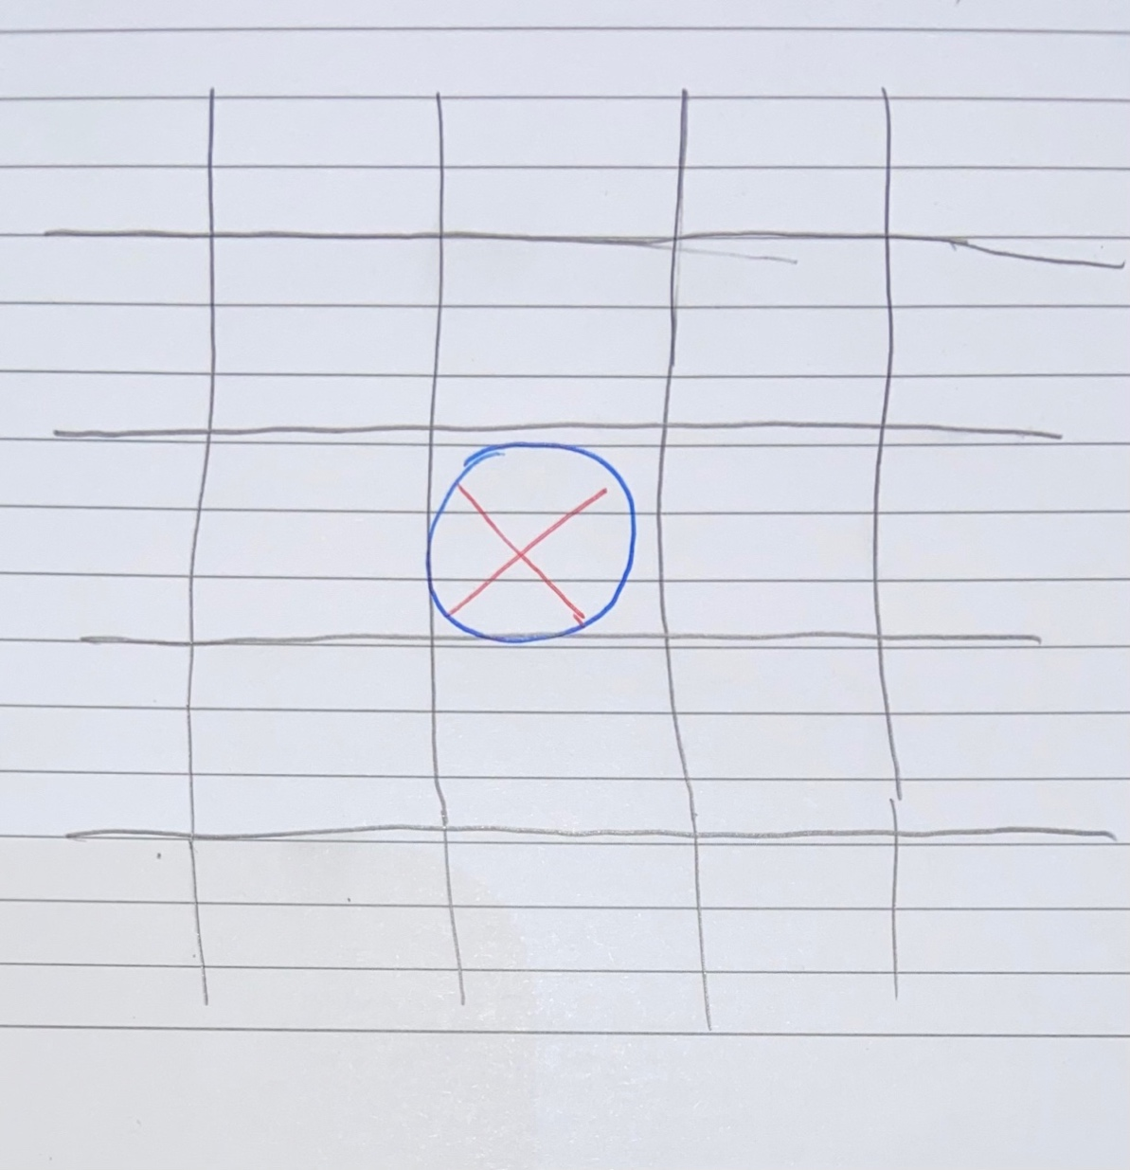

Exemplo caso ambos os jogadores decidam colocar uma peça na casa do centro nas suas primeiras jogadas.

**5. Teste Finais**

Após os testes finais, na maioria das vezes, **os jogadores acabaram por se perder no número de peças que podiam jogar**, pois, como ambos podiam jogar na casa do centro, nesta versão, acabavam-se por se esquecer de contar com essa casa ou confundiam como uma casa tomada pelo adversário. Uma alteração futura apôs estes testes finais poderia ser retirar o número de peças e o jogo só acabar quando a grelha estiver completamente preenchida.

